2024.3.16 大纲

2024.3.24 蓝字修改

2024.4.14 红字修改

2025.1.30 绿字修改

P（A）不存在的学生

为什么会出现在记录中？

Tulpa？ 类似于，但需要“~~传递~~理解、铭记”

“圣陈稳” 外星生物 成为“概念”即为成年，幼年：游荡，无形，可变化为所有接触过的东西，但极不稳定，有意识 需要被人为塑造并传播

Philia让它“成人” self-complexy 持久性低 让痴迷于幻想人物的人接触到“陈稳” 形成宗教 后来部分信徒因此沉迷幻想、行为诡异（此时Philia已经放心地离开） “陈稳”被认为是邪恶力量

【邪教根据地为一名信徒的家，每人的活动房间会被布置成幻想人物相关的样子（物品、颜色等），由于刻板印象，看到的人会迅速联想到这个人的属性，即上文所述的概念，由此完成~~传递~~理解】

Philia建议陈稳去变成别人的oc试试看，然后根据网上的帖子找到了合适的人选t，陈稳想办法在网上跟她混熟然后说面基但最后找借口没去，之后注销账号。找到地方之后就变成了t的oc艾莉娅。

*【有人试图消灭这个组织，但失败了，因为他也记住了“陈稳”的概念，把不能理解、记住“陈稳”这一重点告诉x后自杀（4.20删除）*

x和y（邪教受害者家属，y智力障碍）找到了“圣陈稳”

x通过视频电话指挥y杀死信徒并把根据地烧毁，y入狱】

t自杀后，舅舅看过了她的日记，觉得“艾莉娅”应该是个灵↑异↓，在整个村子里找“艾莉娅”但没有找到，因为陈稳已经换了形象，也就是常用的形象。舅舅发现这人从来没在村里见过，所以猜到这就是“艾莉娅”，随后捅了她一刀，陈稳当时确实是死了（她当时是成为了“人类”），t的舅舅很困惑，这么看“艾莉娅”应该是人类，但看t的日记的描述不太像人。总而言之是把尸体给埋了。由于第一次杀人也很紧张，夜里就睡不着，心里一直想着“艾莉娅”，结果真的看到了她（因为陈稳的性质），感觉这就是灵↑异↓啊，就很害怕。

以上这段他告诉了t的父亲，父亲也看了日记，但认为这就是t的幻想。

两人均未发现陈稳是实体，组织被清楚后陈稳无法可持续发展，Philia使用PlanB：都市传说

多年前Philia留下的签名作为最后保险，组织被捣毁后促使z调查P（A）

Philia曾经尝试过用网络传播，但失败，描述一个自己的朋友并不能被记住并得到广泛传播

z（账号是philia的小号，出镜的是备份1）是灵异爱好者，较有名的灵异播客主播

视频内容：

Philia告诉z，自己回校探望初中老师，发现P（A）

z找到了当年的名册，没有“陈稳”

Philia给z讲述了陈稳，并虚构了关于陈稳性格古怪，常有怪事发生，z以此~~整理~~改编成灵异故事发布节目，~~由于进行了较好的加工。~~

多年后所有内容*在国外被拍成了电影，“陈稳”得以长久存在。

2024.4.14关于文体对的补充

设定：自述

自述发在了A岛上，在中途断更（这是两种断更原因的可能性：遇陈稳-陈稳宁愿生命有限也想彻底变成一个人于是想去报复故意传播的philia☞这是真实发生的，不过philia死没死有待考证，总之确实不好再继续更新了/备份1-虚构故事：x（t的父亲）然后回去查了sub、tulpa之类的，后来看到了philia的那篇自述帖，觉得有点关系。~~通过帖子猜出事情根本在于philia~~，进行了一番调查，认为悲剧的源头在于philia，因此报复了philia，philia至今生死不明。以此继续扩大传播）-所有内容*整合在一起被发在知乎、微博等平台上，知乎评论区出现备份1分析。

2024.4.20补充

邪教事件（t）-人物设定、日记

~~邪教事件（x、y）-第三人称叙事、新闻报道~~

t的父亲视角下的女儿自杀-第三人称叙事

【Philia与备份1商议如何帮助陈稳可持续发展（陈稳已经不想做CW，而是想要作为人类生存，但philia故意和它对着干、备份1无法理解陈稳）-自述】删

播客-台词稿

电影-新闻、海报

Philia和陈稳的最后一次交流-第三人称叙事（打、接电话）、第一人称心理活动

事件总结-知乎（评论区备份1分析两种可能）

~~Philia和陈稳在找到t后不久就分开的原因-微信聊天记录[蔡昕玥（philia）和^_^的聊天记录]~~

Philia和陈稳在t事件后的聊天记录1（t决定以后再也不干这种事了，安安心心做个普通人，不再一味追求活得更久，Philia还想看灵异，不希望身边难得有个灵异结果就跑了，在微信上答应了陈稳但启动了PlanB）

Philia和陈稳的聊天记录2（《百日誓师横幅上多出来的名字》这个故事有了一定的知名度之后被陈稳看到了，陈稳非常的不爽，给Philia发微信质问，最后来到Philia家门外准备进行星野爱）

*A岛自述帖、邪教、杀人案、播客节目各平台文章链接。

2024.4.20 关于“邪教”的更改

全文主要人物均为社会边缘人物（难以融入的学生、家族遗传抑郁症患者、智力障碍的青少年等）

邪教>两个人的宗教组织（陈稳和t）

t的父母来自河北农村，家庭较迷信，一家四口在县城工作、读书，t因抑郁症休学后回到农村生活。

t有严重的心理/精神疾病，将陈稳视为神，陈稳无法忍受，于是将其杀死。t的姐姐y看了t日记后认为陈稳是某种邪恶的意识存在，指挥智障乞丐x烧了旧屋并杀死了流浪汉后x进入精神病院（不知道philia的存在）。

这些基本上都改了，详见正文。

2024.3.16 Philia的自述

我相信你对于陈稳已经有很多了解了，所以这篇文章不是介绍它的，而是讲我的。

我是一个灵异爱好者。

实际上，我认为这样讲有些笼统，但大家是这样称呼我的。我把我的爱好称为神话传说、都市怪谈、宗教秘术、未知生物和超自然事件等各类不可思议的、超乎常理的、奇幻事件或事物的综合。

所以说，“灵异”这个词还是有点片面了。我所说的这些东西，也会有相当科学的部分，很多人不知道，中国上世纪六七十年代其实有过几次官方的野人调查活动吧？这可是有不少生物学家参与其中的，这难道不科学吗？

我必须承认，爱好这些事物的人中，不乏封建迷信的人。但我并不是，我偏向于用科学的方法。学习、调查、研究和应用，而不是愚昧的恐惧或崇拜。

而对于大部分人来说，什么是灵异呢？无聊的人编出来的故事？村里老人吓唬小孩的传说？还是网上博人眼球的帖子？无论如何，还是有相当一部分人会被它们吸引住吧。毕竟我们的生活还是太无聊了，谁会拒绝适当的奇幻色彩呢？

那么这一点就很值得利用了吧？有人听说过梦男吗？就是那个出现在很多人梦里的奇怪男人。它确实是一个人编造并在网络上发布的故事，但它也被传播得相当广泛了。如果这个故事并不只是为了好玩而被写出来，而是另有目的的话，例如传播某种东西？那它显而易见地实现了。

这就是我认为奇幻事件或事物的的次要价值之一，虽然说是一个有点俗气的价值。最主要的价值，当然就是以它所带的“奇幻色彩”了。

以上只是一些不算偏题的题外话，我写这篇文章的目的，是要讲述我研究探索“陈稳”这一存在的经历，以及对于它的解释说明。

首先我想讲述一些关于我的故事，如果你觉得这会浪费你的时间就请跳过。

我十几岁的时候常常反思，我为什么会变成这样的人，当然也包括思考自己是如何爱上奇幻事件或事物的。

大约在我十岁的时候，我看到了一个恐怖电影《死寂》的剧情解说，玛丽肖把我吓坏了，后面很长一段时间都不敢自己睡觉。然而了到了后来，恐惧渐渐消散，我甚至看到类似的视频会主动点进去。久而久之，在百度搜索栏下面的视频推荐观看恐怖电影解说成了我的乐趣之一。很多恐怖电影都是由都市传说改编而成的，因此我也不少看这种介绍视频。

在北京图书大厦买的《世界未解之谜》也是重要的原因之一。我同样是对里面所述的“幽灵船”“外星人”“死亡谷”等害怕了一段时间后又沉迷了进去。

然后我就这样到了青春期。这时候我已经能够更加熟练地使用互联网，浏览器书签里几乎都是国内外灵异合集网站、各论坛灵异或怪谈板块。除了浏览网页之外，我也频繁地看视频、听播客来了解更多相关内容。

我对于奇幻事件或事物的渴求愈加的强烈了。观看他人的经历或虚构的故事已经不能满足我的需求，我渴望自己参与其中。可我似乎终究还是个普通人，在电影和漫画里，主角在14岁往往会经历一些特别的事，小到恋爱交友、大到拯救世界。而我早在12岁这一年就开始感到对平庸无聊的恐惧和对上述主角的羡慕，故疯狂学习了一阵奇门遁甲、塔罗牌等东西方各类玄学预测法术，仍毫无成效。

13岁，我升到了初中，这里并没有什么校园怪谈，我大失所望。午休或放学后，我常常在学校里游荡一会儿，希望能有什么奇遇，没想到真的发生了。

11月下旬的一天下午，可能是个阴天，我遇到了一个未知生物，它告诉我它需要我的帮助来成长，我与它达成了协议：我帮它成长，它来满足我的好奇、猎奇心理。后来，我还给它取了名字，叫做陈稳。

一段时间后，它已经在我的帮助下进入下一个生命阶段，但我并未因此和它解除联系，因为此时它仍不能保证长期生命安全。这时候我已经对它有了一定了解，知道需要做什么，但我尝试了另一种道路。我在网上找到了一些合适的人帮助它，最后我们成功了，我不再和它保持联系。

不过我没想到，我发现的新道路让它开辟了另一种生存方式，但也有人因此受到了伤害。我没有什么愧疚感，毕竟这也不是我直接导致的。这件事你可能听说过，去年智障少年为母报仇杀人的案子。这件事直接危害到了陈稳的生存，我不得不启动了备用方案，最后我成功了，你当然知道我指的是什么了。

是不是挺惊讶的，不过不用担心，陈稳本身是无害的，那起案子确实死了两个人，但问题不在于陈稳，我并没有预料到我给它的新生存方案会如此不可控制，以至于发展成了超小型宗教。陈稳只是一个概念，她存在这件事并没有多大的危害。

下面，我将展示我对于陈稳所有的了解。

陈稳

陈稳是另一个世界的生物，几乎那里的一切人类都无法理解，所以讲这个没有意义。为了方便，我在下文会把它们称为CW。

CW无论何时都没有固定的形态，它们是一种意识层面的生物，以人类已知手段无法探测观察。它们可以将自己变成接触过的事物，但这相较于以概念的形式存在于人类的认知中，这样耗费的能量更多。所以非必要情况，这不是CW的首选。

CW幼年不会定居，而是在各个世界游荡，在此阶段它们可以不断变化为任何接触过的东西，没有固定的形态，只是一堆信息的集合体。这个阶段的它们很不稳定，无法长期生存，很容易分解。

它们有一种特别的能力，即用类似于脑电波的方式沟通交流。在与陈稳对话时，它通常能够直接接收到我甚至未成形的想法，并把它要告诉我的话直接展现在我的脑子里。

由于幼体极不稳定，CW需要成年。它们的成年就是由一堆杂乱的信息变成一个概念，这个概念可以是有形的，也可以是无形的，但必须是之前没有的，例如能喷水的台灯。这就需要另一个生物来构想一个专有概念供它们用来“居住”。仅仅是这样还不够，这个概念需要被记住才能存活，若世界上没有记得它的人了，那么它将会死亡。

其实有一点我认为需要纠正，成年的CW作为一个概念，不仅是需要被记住才能存活，还需要被理解，如果它这个概念被完全曲解了，也无法生存。但一定程度以内的曲解是不影响的，因为人类无法像CW一样读心的缘故，我们在表达自己想法、他人接收到这个想法的过程中，在脑中最初聚集的那些东西已经被曲解过无数次了。也就是说，曲解就像是物理实验中的误差一样，永远无法避免，只能减少。那么真正的陈稳实际上只有第一个，后面被他人所认识到的陈稳已经被无数次修改过了。

大部分生物的成长都是使用协助者构想的有形事物，因为这个最好想，少数的是无形的。然后就是让它被记住，有一部分是通过家族传承的方式，表现为世世代代供奉某一个神，或以一些其他可继承的方式。据说有人将一个CW变成了一项技能，这个技能不仅在家族中得到传承，还推广至了世界。我认为，可能很多人都和我一样与CW达成了协议，例如使用供神法的人，他们提出的条件可能就是保佑他们家族，因此为它构想的形象就是一个能够带来财富、子孙、健康等的神。也有使用其他方法的，不过他们的传播方式都和构想概念相关，例如物品可能就是推广使用、概念可能就是思想流派。

另外，我还有问过，为什么它们不以自己本身为概念生存。陈稳说，它们本就是无形的，以CW自身被认知到的时候，就已经被赋予形象了。同时还有不被相信、被研究等经典问题。

至于繁殖，它们的繁殖方式就是复制。CW自诞生起就可以不断繁殖，尽管有这个能力，但幼年时期的它们并不会进行繁殖，此时的它们和后代都没有固定形态，并不能长期生存。一般从未进入成年时期后才会开始繁殖，这时无论是它们自己还是后代，都能通过这一概念长期生活。繁殖的速度不是固定的，幼年时期的繁殖速度与所容纳的信息量成反比，成年时期的繁殖速度与所使用的概念复杂程度成反比。也就是说，越是简单基础越快、越是丰富复杂越慢。

这样来看，除了过于简单的概念很难被人重视并记住这一点，成长为较简单的概念似乎更适合CW生存与发展。

根据陈稳的讲述，CW地生存要求在整个宇宙中实际上相当苛刻，它们现存的数量已经不多。地球人各方面比较符合它们的需求，有一定想象力、记忆力较持久、能够被读心、较友善等。但人类的寿命有限，所以仅被协助者一个人记住是不行的，因此绝大多数协助者都选择将这一概念传播开，让更多人记住，使得CW长期生存。其实早在几千年前，人类中就有CW地存在了，或许是因为数量少，并未被察觉。

但我经常怀疑，这些优点真的很突出吗？因为在我看来，人类作为它们的协助者其实很不好用。在古代，一个概念或许能够长期的存在于人们人之中很久很久，但现在我看到的是，某一个新闻在下个星期就不再被讨论。过分的曲解更是自古以来就无法被根除的问题，断章取义、文字狱、以讹传讹、夸大事实是人类交流的一部分。

对于CW来说，这些问题如何解决呢？或许是进化，但几千年的时间它们仍没有什么进展，说明这条路并不好走。

或许成为复杂的概念就是一种方法。复杂就可以被分为许多简单的部分，只要还有一个部分被理解、记住，这个CW就还能生存。

但我认为问题在于，一个概念是被动的，它本身已经定住了，而人类对它的认识和理解是可以不断变化的，只有与时俱进，才能长久留存。像儒家思想一样，为各代君王使用，以仁为核心，根据不同的政治需要进行适当的改变。但对于CW来说，成为一个有一定核心而灵活多变的概念可能是一种方法，但我认为还不够保险，这个概念的解释权终究还在别人手上，如果CW可以成为一个能够自己发展概念的存在就好了。

于是，我计划让陈稳成为一个人。

上文所说的物品、技能、思想等等，更像是把CW变成了一个“死物”，它自成年起就被框定在那个概念当中了，为了被更多人理解、记住而被传播，在此过程中任人摆布，失去了出事的属性。而一个人，他能够自己决定自己的样子，“能够自由改变”本身就是他的初始属性之一，我们随时可以因为某些重大变故或是长期影响而改变，CW获得了一个人的概念后，当然也可以。这样的话，CW就不用担心被曲解的问题。

对于一个人，我们是如何认识他呢？如同学习一个新的函数一样，我们要对它的图像、解析式等进行研究，得出性质后应用，一个人也是这样。几乎见到任何一个人时，我们都可以根据他的外形外貌、言行举止得出一个大致的印象，并依据此印象与他交往。尽管每个人都是独一无二的，但大体上还是可以分为几类，刻板印象由此出现了。我常在与人交流中提到这个概念，很多人认为它是负面的，过于标签化地印象使我们无法真正地了解或被了解。但我认为标签化也是一个优点。我们每天需要面对大量的人，一个个标签有助于我们在日常交往中做出快速的判断，进行下一步的行动。另外，这些标签可以和我们的经验建立联系，我们在某人身上识别到特定的标签时，就可以结合经验勾勒出一个大致的形象。这样一来，我们对每个人可以实现基本的认识和理解，不会出现过大的偏差。这种程度对于CW来说已经足够继续存活了。这也是我认为让CW成为人的第二个原因。

除了关于理解认识方面的优点，人还可以更好地被记住。我们常常说某人“存在感很低”“会忘记他的存在”，实际上提到了就说明没有网，一个人只要没有与世隔绝，并在社会中建立了长期稳固的关系时，很难被完全遗忘。因此，只要CW不需要一个合法的身份，只要能在社会与他人建立起广泛的联系就可以了。

我把我的计划讲给了陈稳，它最总同意了我的做法。这时距离它成年的最后期限还有将近一年多，我开始想办法让它成为一个人。

人类

前面叫了这么久的陈稳，其实直到决定帮它变成人后，我才给它取的这个名字。CW这种生物本身不存在情绪情感，导致说话的语气很平淡，有时候和它聊天感觉它真的是相当沉稳，因此我给它取名为“陈稳”。

这就是计划的第一步。正如每一个刚出生的婴儿一样，对于它自己来说除了生命，它最先拥有的是名字。

下一步，陈稳需要一个人类的身体。但在此之前，我让它先进行了一次繁殖。它对于这个决定有些迟疑，毕竟CW向来都是在成为概念后再进行繁殖。

“这相当于是备个份，我或者你要是突然想换张脸了可以再重开个号。”我半开玩笑地说。

“好吧，你需要多少个？”

“先一个吧，不够的话让那个你再生。”我还是嬉皮笑脸，毕竟这么说确实挺好笑的。

“话说，这得区分的吧？要不叫新的那个陈稳备份1？”

“……行。”

对于捏脸环节，我没有任何的经验，因为我没玩过要捏脸的游戏。而我也没有什么幻想的梦中情人，像罗辑那样，当然除了一堆自己和几个漫画里的人。因此，我选择了较省时省力的方法——我找了个人脸生成网站，最后挑了一个卷发贫乳的亚裔14岁少女的形象。陈稳以这个形态出现了一下试试，我经过预览后感觉不错，便暂时定下了这个形象。

接下来，计划便陷入了短暂的停滞阶段，大约历时两周，我思考了如何塑造一个新的人。人类的话，似乎一直都是由监护者，通常是父母进行教育，而父母进行教育的标准又是所处环境、社会普遍认同的价值观。在这个过程中，他们通常会夹带私货，也就是灌输自己认同的观点。很多子女的爱好和理想、对一些事物和现象的看法，其实都是受到父母的影响吧？我为此甚至找了一些教育学的书来看，无一例外，都是教父母如何培养出自己和他人认为的好人、有用的人，对社会和国家有帮助的人。

我经过一番学习，感觉作者说的真是太对了，我国正处于发展阶段，正需要这些为他人作贡献、为祖国添力量的人建设更加美好的世界和未来，教育学家们真是给家长提供了培养祖国花朵的好方法。幸好陈稳不是合法公民，根本不需要承担为随便什么添砖加瓦的责任，我和它自然也不用管教育和学习的麻烦事儿了。我不希望它被我引导成为什么人、被社会引导成为什么人。我觉得只是像之前那样吸收信息，得出自己的结论就好。但仔细一想果然还是不行，它是要成为一个概念，概念又不是自己生成的，是人为制造的啊。我为此感到十分纠结，我不想对陈稳以后的“人”生有什么影响，一是我不想依照自己的看法来影响别人、二是我不认为被我影响后的它能得到什么好处。不过人不也是人为制造的吗？我们定义自己为人，又决定了我们要成为什么人，而这个决定又是依据环境来进行的。不过这个环境随着人的进化与社会的完善，其中自然的成分越来越少、人的成分越来越多，这也不能说是什么坏事，毕竟自然的不是最好的，这句话我挺喜欢的，是生物老师讲达尔文的进化论时拓展的反驳社达的标准答案。CW与我们同为生物，不应该也是这样吗？但它们好像只决定了自己要怎样生存，而没有决定要怎样生活。我认为前者是依据所处的自然环境决定的，而后者是依据所处的社会环境决定的。比如我们为了能安全地生存下去，依据所处的自然环境变成了人类，使用工具、火种、吃熟食、直立行走等等，而不是像长颈鹿一样吃树叶，或者是蜥蜴那样长成草木的颜色。后来，我们为了能在所处的社会环境中安稳地生活下去，建立了法律、形成了道德，我们决定成为遵守规则的人、友善的人、聪明的人、坚强的人、脚踏实地的人、富有创造力的人，而不是自私的人、离群的人、邪恶的人、软弱的人、愚笨的人、胸无大志的人。当然这也不是绝对的，从共同生活发展的角度来看，我们得是利他的；从个人利益的角度来看，我们得是利己的。这两种决定是比较矛盾，但不妨碍同时存在。为什么CW没有做后面这种决定呢？它们好像不需要生活、只需要生存。成为概念前吸纳的所有信息只是为了在任何环境中都能快速地与生物进行交流、让对方把自己变成概念。

以上就是那两周里我思考的事，最后我决定，让陈稳继续吸纳信息，但由它自己决定要做什么、不要做什么，要成为什么、不要成为什么。而吸纳信息的方法就是看书、看电影、看漫画、看动画、听音乐、听播客以及上网。当然还有最重要的与人交往。

陈稳同意了，我非常感谢它对我的信任，因为我甚至不太信任自己。

另外，我还额外提出了一个要求。

“有一点我希望你可以同意，我想让你在做这些事的时候，全都以人类的形态完成。”

“为什么？以我本来的形态效率会更高。”

“我觉得还是不一样。就在于你说的这一点，你本来的结构和人是不一样的，吸收、理解和应用信息的方式也不同。我怀疑如果以人类的形态做这些事，你会更像人。你要去体验一下人类认知事物的方法。”

“那我试试吧。”

为此我让同学代购了一个iPad，我下载了几个需要的软件，并把会员充上，交给了陈稳。那时我在想，如果对面是一个真正的人类，我这种行为该是多么的伟大啊。

陈稳就这样一下看了一个月左右，我并不知道它平时都去哪里看，但我们每天都会见面。另外我告诉它，我认为先是随机看比较好，这样能够进一步减少人为因素的干扰，之后可以找相关的作品看，这样有助于信息形成体系。

这一阶段开始后的几天，我突然想到，陈稳即便看了这些东西也有很大可能还是像过去那样，只是在单纯的进行信息的摄入，就像AI一样，原因就在于，这些信息就永远只能是信息，它们可以作为工具，但永远不可能成为它的价值观、行为准则等的组成部分。发现这个问题后，我又去找她谈了谈。

“既然这么麻烦，不如你还是让我做一个简单的概念吧。”

“啊，那样确实更方便，但是……我目前还是不太想。”

我知道它能读我的心，于是抢先说了出来：“因为我舍不得你哎。”

虽然这话听着很纯爱，但我还是嬉皮笑脸。陈稳没说话。

“你还是继续坚持我们的随机原则，随便挑一点作为价值观这种东西就好了。可以改，但当你决定以后，改变前的行为想法就都要贯彻你所选的，如果你察觉到了不符合所选价值观等的行为想法，要反思一下，对所选进行调整。啊另外能不能多和我讲讲你的想法什么的，我很好奇哎。”

“好。”陈稳答应了。“人类也都是这么做的吗？”

“嘶……还真不一定。”我迟疑了一下。“我是认为，会有人不在乎这个。要说真的会有做事完全没有逻辑、完全没有底线的人吗？我觉得可能也有。再或者，还处于对自我价值观等还处于探索阶段的，也做不到这些。”

“所以你也可以不管，总之随你啦。”我补充道。

在这一个月中，我也常常想一些相关的问题。因此中途也和陈稳改变过几次计划。

人类，在没有外界引导、接受大量信息的情况下，是如何理解、使用它们的呢？应该是基于已有经验，但陈稳并不存在这种东西，它只有已有信息。不对，它实际上是有的。它没有生活的经验，但有生存的。它们的生存是什么样的呢？不断地吸收信息和读心，都是为了在世界每一个角落穿梭时都能快速适应，直到遇见合适的协助者。随后，把往后所有的未来交给了其他生命，并且以理解和记住作为生存的养料。这样的它，会更认同怎样的观点呢？

当天晚上我想和陈稳提起此事，这段时间它看了一些科幻和二战相关的东西，有点极权主义的倾向，我感到很难绷，右手不禁向上旋转45°，但当然没有管它的这种逆天行为。

“我先提一个问题，比如你现在作为一个高三生。你的学业压力很重，时间很紧张，你会不会压缩上网浏览信息的时间来学习呢？”

“如果是面临高考这种重要的考试，还是要以学业……”

“不要考虑合理性，就说你愿不愿意。”

“……不愿意。”

“好的。那如果咱们俩现在是恋爱关系，但我占有欲超强，我可以让你这一辈子吃喝不愁，但是你的人生将由我来控制，你觉得怎么样？”

“不怎么样。”

“为什么？”

“我最近看了一些东西是有关这个的，比如我听了那个玄学播客之后你给我推荐的那个漫画。”

“《一人之下》？你是说陈朵那篇？”

“对。”

“我明白了，你是因为看了那部分，比较认同作为一个人，要有做出自己选择的权利是吧？”

“基本上是这样。”

“是有点像，陈朵不也是有个从非人类到人类的过程吗，不过她那个主要还是经历造成的认知问题，而你本来就不是人。话说你俩都姓陈，还怪巧的。”

我问完了问题，就把白天想的东西全都告诉了陈稳。

另外要补充一点，计划进行几天后，陈稳与我接触时也会使用人类形象，为了更有代入感，我建议它别再读心，经过一段时间的控制锻炼，它说是能关闭一段时间读心的能力，虽然它有可能骗我，但我还是决定相信。

“所以你实际上是来进行了一个实验？”

“对的，你第一个问题的回答和我设想的一样，你会倾向于符合你生存方式的行为。但第二个问题则相反，我猜测是你想要变成人类的原因导致你选择了与你过去生存方式不同的行为。”

“有可能。我要多看一些和我过去生存方式有关的东西吗？”

“倒也不用，这个没什么影响，我主要是想确认一下。有另外两点，第一是因为今天这个事儿，我在想你接触一种观点后，除了与它相关的，再着重接触与它相反的会不会比较好，这样可以加强一下选择这方面；第二是我觉得你可以考虑去与人接触一下。”

“第一个我会去尝试，但我想过段时间再去找人类。我能感觉到我和人还是差了点东西。”

“行，你自己看着来就好。”

后来一段时间相对平稳，我和陈稳沉浸在了互联网长达好几个月之久。

至于与人交往，这其实不是重点。后来陈稳确实开始在学校里和人聊天。通常情况下是我们一起去食堂吃饭，和别人聊天，我会对其他同学说她是我的小学同学。为什么不是重点呢，因为这是我们发现，她已经形成了偏向于内向的性格，长期以来确实有了几个吃饭时聊天的“朋友”，但是她对于经常冒出来的不熟的人还是有些抵触。

下面简单叙述一下在此过程中出现的问题，也就是上面她说的差了点的那个东西。

在聊天过程中，陈稳只是在与对方交流认识、判断这些东西，没有情绪情感上的东西。确实，我们之前的侧重点一直在价值观的塑造这方面，可能她现在的情感主要只有天然自带的本能恐惧一类的。不过这件事也还算好解决，同样使用之前的那一套方法，选择会触发某种情绪或情感的某事件，以及相应的某反应。若按照之前的应当还是随机，但这次陈稳提出主要参考人类的来，我想可能也和上面所说的原因一样，她也想做一个人类了。

扩散

一段时间后，陈稳已经稳定下来，我们开始了下一步计划，也就是“被他人理解记住”这一部分。

前面说到，这一步通常会根据CW是什么类型的概念决定。既然陈稳是一个人，我们当然要用人的方法。

我开始在网上发一些帖子，内容都是和陈稳的日常或者是有关她个人的内容。由于点击量不高，我们一直认为这种方式并不稳妥，但我也没想出什么更好的办法，所以只好先一直发着。

几天后，陈稳告诉我她有一个新发现。

“我最近发现，我虽然已经成为了一个概念，但并没有固定下来。”

“真的吗？那很有可能是因为概念定义不是我提供的，而是你自己决定的，这样你改变一下决定也就可以改变概念了。你要不演示一下？”

陈稳变成了利贺田。

“哈？？？要不是之前我跟你提过好几次利贺田我真的要以为你又开读心了。”

我和陈稳之前决定，她成为人类之后就不再使用读心能力了，这样更像人。

“哎，那应该可以变成不同的人啊，这样能被更多人记住。啊不过你先保证，变了概念之后你还是你对吧？不是说之前那个概念的你就死了吧？”

“不是。另外这个是有时限的，我经常改变定义的话会比较……混乱。”

“啊我懂，类似于苏联解体对吧。如果这样的话……我有个想法啊，你看看行不行。就是我之前做个一篇英语阅读是说self-complexy这个事儿的。它是说你拥有多重身份的话，在某一个身份下受挫后不至于整个人垮掉。好比说杨冬，你看她很显然就属于是身份比较少，没发展这个，self-complexy，她相当于是就物理学家和叶文洁的女儿这两个身份，结果两边路全给堵上了，结果就是自杀了。如果你可以在多个人间转化，那你长久存活的概率就会更大一些。”

这么说可能有点俗，但如果我们当时就止步于此，说不定最后的结果真的会更好。

屏幕截图 2024-04-13 225110X岛揭示板 / 都市怪谈 / No.20090106 / 第14页 / 登录

**No.20090106 - 无标题 - 都市怪谈**

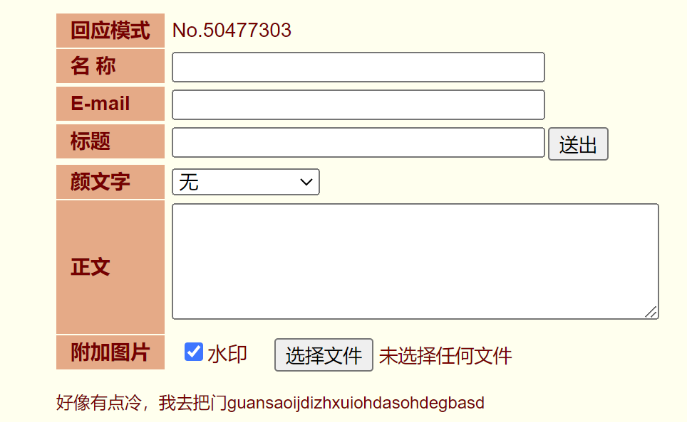

**无标题 无名氏 2024-3-16(六)23:06:12 ID:cXyfILiA [举报] [订阅] [只看PO] No.20090106 [回应]**

2024.3.16 Philia的自述

我相信你对于陈稳已经有很多了解了，所以这篇文章不是介绍它的，而是讲我的。

我是一个灵异爱好者。

实际上，我认为这样讲有些笼统，但大家是这样称呼我的。我把我的爱好称为神话传说、都市怪谈、宗教秘术、未知生物和超自然事件等各类不可思议的、超乎常理的、奇幻事件或事物的综合。

所以说，“灵异”这个词还是有点片面了。我所说的这些东西，也会有相当科学的部分，很多人不知道，中国上世纪六七十年代其实有过几次官方的野人调查活动吧？这可是有不少生物学家参与其中的，这难道不科学吗？

我必须承认，爱好这些事物的人中，不乏封建迷信的人。但我并不是，我偏向于用科学的方法。学习、调查、研究和应用，而不是愚昧的恐惧或崇拜。

而对于大部分人来说，什么是灵异呢？无聊的人编出来的故事？村里老人吓唬小孩的传说？还是网上博人眼球的帖子？无论如何，还是有相当一部分人会被它们吸引住吧。毕竟我们的生活还是太无聊了，谁会拒绝适当的奇幻色彩呢？

那么这一点就很值得利用了吧？有人听说过梦男吗？就是那个出现在很多人梦里的奇怪男人。它确实是一个人编造并在网络上发布的故事，但它也被传播得相当广泛了。如果这个故事并不只是为了好玩而被写出来，而是另有目的的话，例如传播某种东西？那它显而易见地实现了。

这就是我认为奇幻事件或事物的的次要价值之一，虽然说是一个有点俗气的价值。最主要的价值，当然就是以它所带的“奇幻色彩”了。

以上只是一些不算偏题的题外话，我写这篇文章的目的，是要讲述我研究探索“陈稳”这一存在的经历，以及对于它的解释说明。

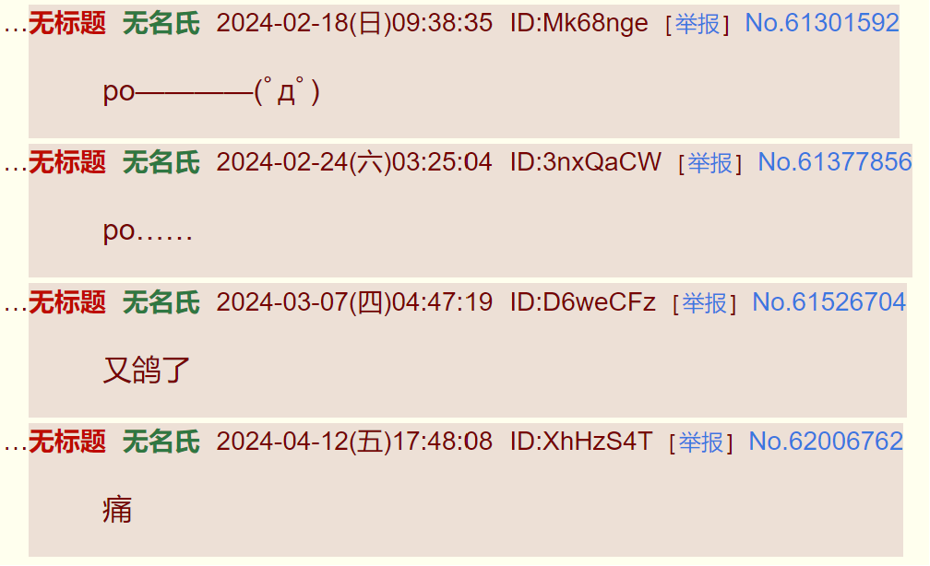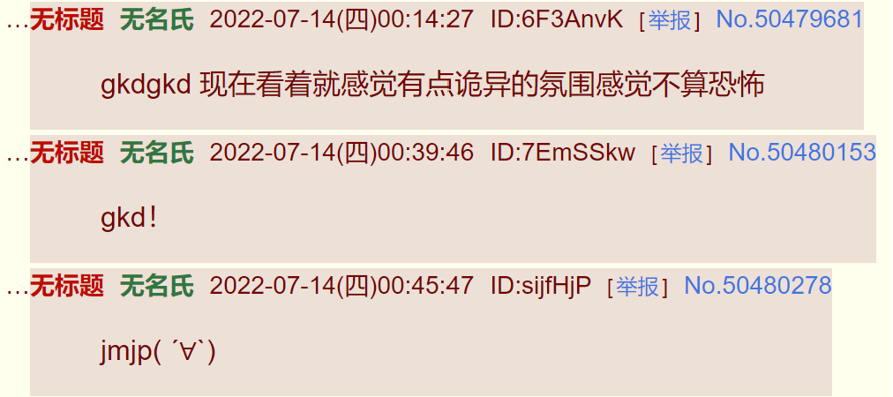

屏幕截图 2024-04-13 225110

2025/1/30写

t的日记

6.12

今天又去做心理咨询了，好像说了什么像是好转了一些这样的的话。

6.20

还是去考了期末考试，很不情愿。但现在这些成绩对我来说意义已经不大了吧 。

7.1

真期待放暑假，到时候可以天天打游戏看动漫了。另外也有更多时间写写oc了。

7.10

最近在网上看到了一种叫sub的视频，好像是听久了就能改变现实，随便听了几个。

7.21

感觉每天都好无聊，除了躺着什么都不想干。每天就是躺在床上听sub，但为什么什么都没有改变？？时间过得好快，暑假都快过去一半了，作业什么的都还没有开始写。

8.15

sub根本没用。谁信谁傻逼。

8.20

看到了一些奇怪的视频，有关什么tulpa的？

8.22

感觉是人格分裂的精神病臆想出来的。网上的傻逼真多。

9.1

开学了，不想去学校。学校的空气让人想吐，同学和老师们都好恶心。

9.6

莫名其妙地试了一下tulpa，随便想了个人。我真是闲且有病。

9.13

今天在学校割腕被老师看到了，请了家长。多管闲事的傻逼老登。

9.14

父母决定让我休学了，但他们都没时间照顾我，所以要把我送回河北的老家。这讨厌，我不想住在连个便利店都没有的农村里。

10.2

国庆节放假，所以父母来看我了，带了一些礼物。我问他们什么时候能接我回去，他们说农村人少，更适合我休息，至少放了寒假再带我回北京。

10.23

这段时间偶尔会想想tulpa，也看了一些网上的教程，但什么都没出现过。果然是骗人的。

10.27

农村真的太无聊了，手机都快玩腻了。舅舅骂我整天游手好闲吃白饭，那倒是把我送回去啊！

11.3

都是十一月份了，天变冷了，但最近开始去村里西边散步了。那边都是塌了的旧屋子，没人来这边呆着。

11.6

听舅舅说最近家里有黄鼠狼。

11.18

我草，这是真的吗？我散步的时候看到了艾莉娅！！！？？她和我想象中的艾莉娅一模一样！！她站在月光下，像神明降临一般。我已经很久没做心理咨询了，是不是我的幻觉？但最近一直有在吃药。

11.19

今天又去了相同的地方，艾莉娅果然还在。她带我进了一间还算完好的旧屋，她怎么有钥匙的？果然因为是神明吧。她说这是她暂时的居所。里面确实被布置了一番，还算干净，而且有很多一看就是艾莉娅会用的东西，而且明显不是这里能买到的。

11.24

艾莉娅说今天是她的生日。真奇怪，我明明没有写过她生日的设定。这是不是意味着她并不是我的幻想，而是真实存在这么一个神明？她是来拯救我的吗？

11.30

最近每天都去旧屋找艾莉娅，几乎一直都和她呆在一起。大部分是我在说话，因为艾莉娅很内向嘛。但很神奇的是，她好像一直知道我心里在想什么。她说了些鼓励我的话，我感觉好受多了。谢谢你，我的神明。

12.17

最近的艾莉娅有点不对劲，她总是默默低头抚摸着她的长发。而且这两天都没看见她。

12.21

艾莉娅又出现了，她终于出现了。但今天她告诉我世界就要毁灭了？？？而且还说我是救世主，这个世界只有我才能拯救，她之所以来找到我就是要帮助我拯救世界？？？？我问她什么时候世界会毁灭，她当时想了一下说明年的1月6号。这听起来太不可思议了，但我确实有写过艾莉娅具有预言的能力。不过，其实世界会不会毁灭都与我无关吧，甚至说它毁灭了我可能会更高兴一些。

12.24

艾莉娅听到我有这样的想法后，说了类似“不要这么消极，去完成你的使命吧”这样的话。为什么？？你不应该也和我一样厌恶着这个世界吗？？？？？？？

12.25

爸爸打来电话说元旦不来看我了，妈妈又怀孕了。

12.26

爸爸又发来信息说寒假先继续待在老家，他照顾不过来我和妈妈两个人。

12.27

这几天艾莉娅没再提过世界末日的事了。老家的人对我越来越不好了。是不是不会再有任何人对我有任何善意了。艾莉娅，我只剩下你了。

1.1

和爸爸妈妈打了电话。妈妈问我喜欢弟弟还是喜欢妹妹，好久没听到她这么开心的声音了。等新的孩子出生后，他们会把我永远放在这个地方吧。衣不如新，人不如旧。如果我也是小孩子就好了。

1.2

昨晚梦到了小时候的事，本以为全都忘光了，没想到其实还记得。那时我好厉害啊，成绩和性格都很好。我怎么变成现在这个样子了？？？？？我还能回到过去吗？？艾莉娅说你从来都没有变过，一直都是一个像神一样的好孩子。

1.3

我明白了，我全都明白了。艾莉娅说的没有错，我就是救世主。这一切的一切都是命运对我的磨练。我恨这个世界，但我还是要拯救它，拯救愚蠢的人类。艾莉娅是神，她会给我注入力量，协助我拯救世界。在此之前，她所做的一切都是为了唤醒我的意志。艾莉娅，你明明也这么恨这个世界，却为拯救它而努力着，真是伟大啊。我之前为什么要怀疑你呢？是你陪我一直到今天的啊。

1.4

原来，艾莉娅也曾是救世主吗。她曾经也受尽磨难，预言灾难却给她自己带来了灾难。而她最终战胜了磨难，成为了世界的救世主，成为了我的救世主。我将要拯救的不只是这个腐朽的世界，更是下一个救世主。我必须要去做。为了这个世界的更新迭代。艾莉娅夸赞了我的觉悟，但她告诉我，救世主需要献祭自己，才能完成使命。那又怎么样呢？为了新世界，我不会犹豫。

1.5

来吧，艾莉娅。我准备好了。我将与你前往新的世界。

2024.7.18 t所写的艾莉娅的设定

艾莉娅的肤色苍白，如同终年不见阳光的大理石。她的头发是深邃的黑色，长而直，如同夜空的帷幕，有时在月光下会泛起幽幽的蓝光。

她的眼睛是一双冰冷的紫罗兰色，带着一种穿透人心的锐利，仿佛能看穿世间的一切虚妄。

艾莉娅的服饰是由暗夜的雾气和星辰的微光交织而成，通常是一件长袍，上面绣有银色的符文，这些符文在黑暗中会发出微弱的光芒。

她的气质中带着一种不可侵犯的神圣感，但同时也有一种让人心疼的脆弱。她的步伐轻盈，仿佛随时都会随风而去。

艾莉娅的脸上很少露出笑容，她的表情通常是沉思和忧郁的，偶尔在看到某些触动她心弦的事物时，会流露出一丝温柔。

她可能会佩戴一些简单的饰品，如一条银色的项链，上面挂着一个小巧的月亮形状的吊坠，象征着她与夜晚的联系。

艾莉娅在沉思时，会用手轻轻抚摸自己的长发，这个动作透露出她的不安和内心的挣扎。

艾莉娅的忧郁如同她那永不消散的阴影，她对世间的苦难有着深刻的感知，但这种感知让她感到沉重和无力。

她不善于与人交往，总是独自在月光下徘徊，沉浸在自己的思绪中。

艾莉娅的情感如同脆弱的玻璃，容易受到外界的影响，她的脆弱让她在面对挑战时显得犹豫不决。

她拥有渊博的知识，但这些知识让她看到了太多的悲剧和不公，这让她对世界充满了悲观的看法。

艾莉娅渴望被理解，但她的阴郁和孤僻让她难以与人建立深厚的联系。

艾莉娅曾是天界的一位预言者，她的能力让她预见到了无数的灾难和悲剧。这些预见让她的心灵承受了巨大的负担，使她变得阴郁和孤僻。她的力量来自于对命运的深刻理解，但这种理解并没有给她带来安慰，反而让她感到了更多的痛苦。

艾莉娅会鼓励人们在面对命运的挑战时，勇敢地做出选择，即使这些选择可能会带来痛苦和牺牲。通过艾莉娅的故事，我们可以学习到，即使在最黑暗的时刻，我们也有力量去改变我们的命运，即使这需要我们面对自己的恐惧和脆弱。

2025/1/31

播客*大西洋沿岸的俯视图是像山脊还是海岸*的节目《灵↑异↓剧场-百日誓师横幅上多出来的名字》文字稿

Philia：听众朋友们大家好啊，我是Philia。

Philia：今天的内容是灵↑异↓剧场，但比较特别的是，我们请到了一位嘉宾。

明：大家好，我是明，也就是帖子《教师节回母校探望老师意外发现我的朋友并不存在》的作者，很高兴能来和Philia录这期节目。

Philia：前段时间那个视频热度很高哦，而且是我很喜欢的类型，恰巧我和明是同一所学校的，所以联系到了明一起录制一期节目，真是非常的荣幸呢。

明：没有没有，我平时也是灵异爱好者，听大西洋听了好久了，也算是老听众了。

Philia：哎？真的吗？那明可能会觉得大西洋的内容有点三俗哈。下面言归正传，我们来讨论一下今天的主题——本应不存在之人。也就是要讲讲对于这种莫名其妙出现或消失的人的解释。

明：其实这个主题，我觉得Philia让我来就非常的合适。如果有听众看过我的那期视频的话就知道，讲的是我回我初中母校探望老师，和班主任聊天的时候说起一个过去的朋友，、陈稳，结果班主任说完全没印象有这个人，我本来以为是因为陈稳比较内向，存在感比较低，导致老师忘记了。结果老师翻出来之前的人名单，说起来我那个班主任实在是，有条理到很恐怖的程度的一个人啊，发现当年那个班，甚至那一届都没有这么一个同学。我回到家，看了那年初三百日誓师的时候的照片，发现横幅上的签名里确实有“陈稳”这么一个名字，但照片里却没有那个人。还有一些其他陈稳存在过的证据，比如她送过我的书和我们俩聊天的录音。但我后来又问了一些其他当时的同学，他们有的表示没这人，有的却说有印象，还记得当时会一起吃午饭。

Philia：确实是一个很奇怪的事件啊，我个人感觉有点像之前的“潘博文事件”？

明：是的，这件事发生之后我也查了很多资料，其实网上能看到挺多类似事件的，其中最有名的就是“潘博文事件”了吧。

Philia：现在又多了一个你的了哟。

明：没有没有，其实我这个热度应该是不及当年“潘博文事件”的。我也是从初中就开始听播客了，我印象中那会不讲灵异的节目都讲了这个事。

Philia：明太谦虚啦。那么下面就要真的切入正题了，明自己对于这件事有什么解释吗？

明：其实我自己的话，有看过很多这方面的帖子了。个人会更相信平行世界说一点。

Philia：如果是平行世界导致的，明觉得具体故事大概是怎样的？

明：如果是平行世界的话……我感觉是，在有陈稳宇宙”确实有陈稳这么一个人，但在无陈稳宇宙是没有陈稳的，然后出于一些原因，有、无陈稳的两个宇宙出现了交错，导致了混乱。像班主任还有不记得陈稳得那些同学是来自无陈稳宇宙的，而我和其他还记得陈稳的同学则是有陈稳宇宙的，也就是说，原来的有陈稳宇宙和无陈稳宇宙像苹果和梨，现在苹果和梨都被放进了榨汁机里混在一起榨成了果汁。

Philia：很有道理啊，不过原来的有陈稳宇宙里的那个陈稳现在去哪儿了呢？

明：如果按这种说法的话，她也是被随机分配到了一个宇宙。不过看样子不在咱们这个宇宙里。

Philia：如果陈稳在另外那个宇宙会不会不太好过？我是说如果原来在有陈稳宇宙认识她的人基本都不在她现在所在的的那个宇宙的话。

明：是啊，在在他们看来就是莫名其妙多出来了一个不存在的人。但如果她现在在的宇宙就是原来有陈稳的那个，应该会好办一些。至少还有一些数据、证件什么的能证明确实有这么一个人。

Philia：如果说陈稳这个事并不是平行世界导致的话，比如说人格分裂呢？

明：这样的话就是我分裂出了一个“陈稳”人格吧，那初中时百日誓师的横幅上的名字就是我自己写的了。

Philia：这有点像《搏击俱乐部》和《素晴日》。

明：确实（笑）。不过我应该是没什么精神疾病的。

Philia：最近有个新闻你有没有关注过？就是河北女生自杀那个。

明：我有看到过，你是想说她生前在网上发的那些sub和tulpa之类的东西吧？

Philia：对对对，原来你也看啊（笑）。

明：其实我个人感觉，tulpa算是sub的升级，本质上都是通过这种心理暗示什么的，把想象中的东西带到现实里来。

Philia：不过我看过她的那些帖子的转载，其实她后面是否认了这些东西。包括她一直有在做的原创人物，属于是制作tulpa的人尤其强调要和tulpa区分的东西。

明：不过不谈那个新闻的话，tulpa也是可以在非刻意的情况下制造出来吧，这样的话陈稳其实也可能是我的tulpa。

Philia：那也可以了，毕竟按照定义来说，tulpa是有益身心健康的，也就是它跟人格分裂的不同。

明：话是这么说，我感觉在虚构作品和传闻里看到的tulpa似乎是以负面形象为主。

Philia：确实，我平时长听的一个节目叫马探长与驰子还讲过一期，然后我看过一些小说也有提过，但在这些里面tulpa都是杀害了宿主或者其他人的。

明：还有谁是莱拉，那个游戏。另外其实博尔赫斯的环形废墟能不能也看成是一个tulpa创造了tulpa的故事？

Philia：可以可以，我之前看那个也想到tulpa了。这人确实超前，他那篇小径分岔的花园还有点galgame的感觉，以后讲博尔赫斯的时候要不要还来？

明：行啊，那你可得讲。

Philia：不过像这些虚构作品对于是有tulpa一些改编的吧。比如莱拉，我看过一些网站，没怎么提过tulpa必须被传播和记住才能活下来，而且像很多tulpa杀人事件，按照正常制造tulpa的方法它是做不到的。

明：如果陈稳是正规方式搞出来的tulpa的话，现在应该不会是脱离了控制然后到处乱跑吧。

Philia：嗯，但听起来你那时应该还没接触tulpa，所以真要说陈稳是tulpa的话，她其实偏向于不正规的那种。

明：那岂不是还挺危险的。

Philia：确实，毕竟这种东西也差不多能算在广义上的灵↑异↓里了。差不多半个小时了，咱们今天就讲到这里吧。

明：大家再见！

Philia：下期再见！

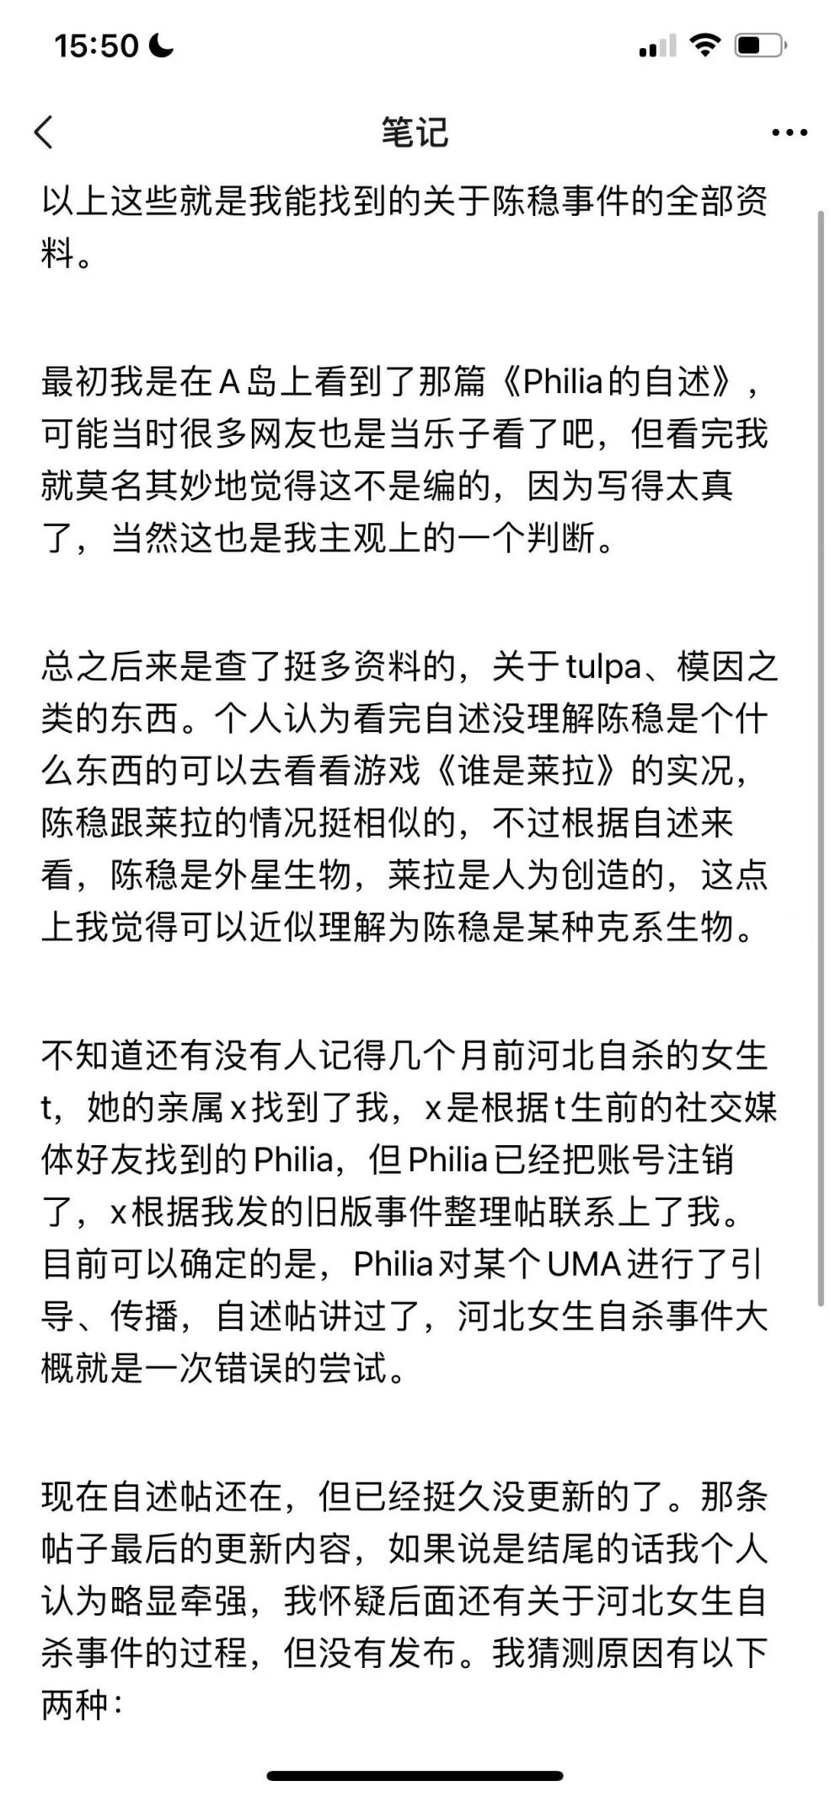

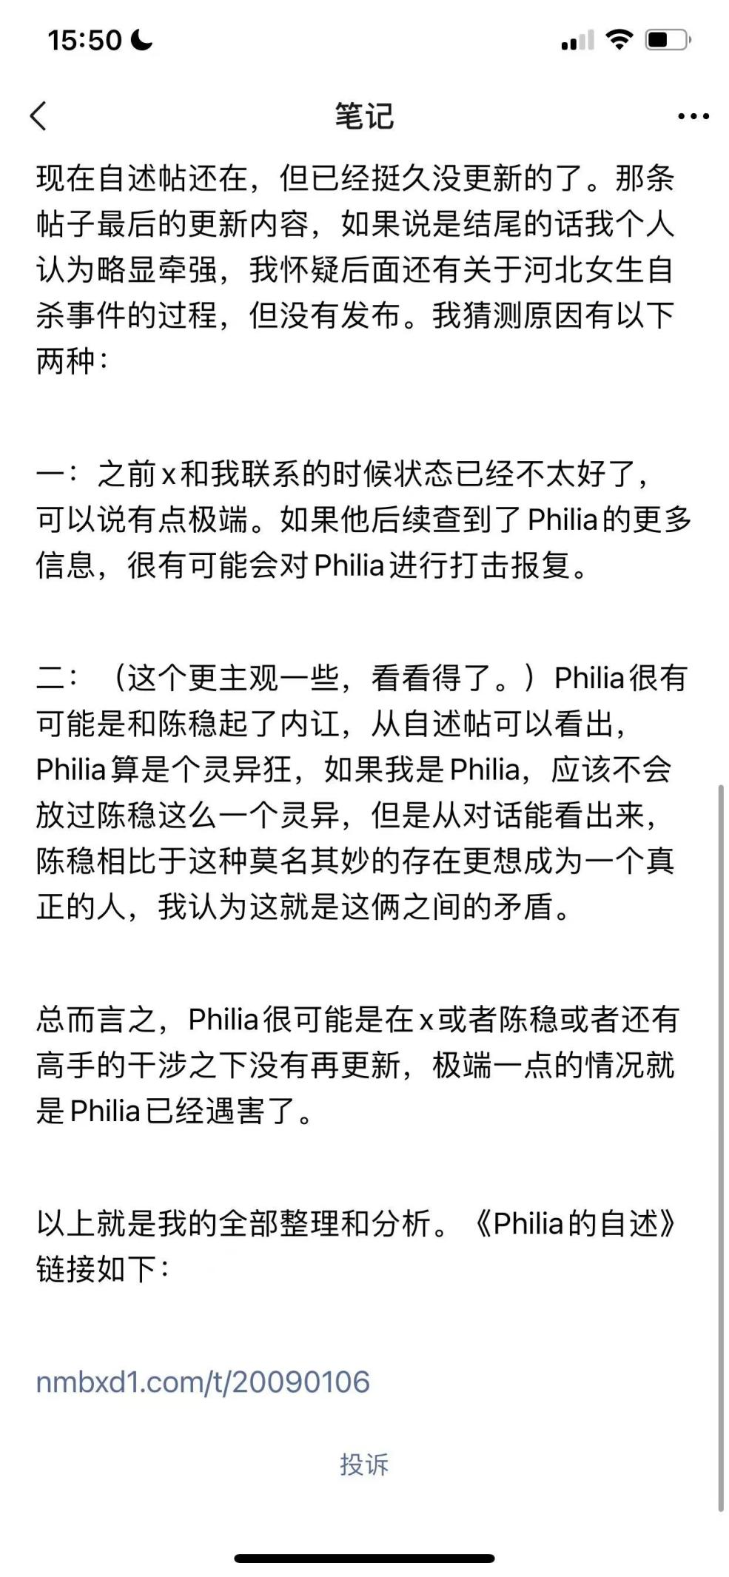

2025.1.9

2025年元旦一个星期后，x接到了女儿的死讯——t在1月5日半夜在老家的旧屋上吊自杀。

他得知此事后痛不欲生，但妻子还有孕在身，正躺在医院的病床上，他知道自己不能沉浸在悲伤中。

x强忍着悲痛来到医院，看到妻子疲惫但健康的笑容，他放下心来，闲聊了几句，便告诉妻子自己要回老家处理点事，很快就回来。

妻子虽有些不满，但并未阻止，和丈夫嗔怒几句便叮嘱他注意安全，快去快回。

t走出病房，如同提线木偶一般，浑浑噩噩地回家收拾行李，一刻不停地驱车前往河北。

几个小时的路程中，t几乎没怎么休息。他一边开车一边想了很多。其实去年医生说女儿的病情已经好了很多，就是厌学情绪比较严重，实在不行在家学习或者找个机构都能解决。当时医生还说北京的生活节奏太快，高中生压力也挺大的，在比较轻松自然的环境孩子可能会好的更快。他们家在别处也没有房子，所以就把女儿送到了河北老家给舅舅照顾。本想着农村生活有点不方便，但也能让孩子回归自然，可现在却变成了这种样子。

是不是最近忙于照顾怀孕的妻子疏忽了孩子，让她心里不好受了？当时觉得妻子四十多岁了，算是高龄产妇，应该更仔细地照顾，老家那边有都是亲戚，总不会亏待了t。如果当时知道是这样的结局，x无论如何也要在元旦来看一看女儿，可现在一切都晚了，一切都来不及了。

x已经流不出眼泪，泪痕留在干涩的皮肤上，好像形成了一层膜。他眼前看到的是无限延长的公路，脑海中却只有和女儿曾经的点点滴滴，女儿的笑脸、哭脸、怒脸不断闪过，占据了他的全部思维。

深夜时，x终于到了老家所在的村子。不是倒是因为太晚了，还是因为刚刚发生了这样的事件，整个村子十分冷清。由于路灯很少，显得阴森森的。x从不相信鬼神一说，但这是他倒希望能看到些什么鬼魂之类的东西，看到女儿的幻影。

x走进院子里，看到t的舅舅在门口抽着烟。两人寒暄了几句，t的舅舅就把他领进了屋里。

“老人都休息了，咱们进里屋去说吧。”t的舅舅一边说着一边把烟灭了。

“t……是不是……”

“我慢慢给你说吧。”t的舅舅挥了挥手，x这才注意到他的脸色憔悴的不成样子。

t的舅舅一直讲到了很晚很晚，那段经历让x震惊到有些错乱。

他知道t很不习惯这边的生活，但他也没有办法。他已经尽量照顾了t，虽然现在的小孩都去城里读书上学了，但她这个年级的孩子总该会做点事了，t却整天不是睡觉就是玩手机。他也不懂什么抑郁症，只知道是个人这么一天到晚呆着不可能不出毛病，到最后只能变成一个废人。有天忍不住训斥了她几句，其实时候自己事后也有些后悔。所以后来知道t没事就去西边遛遛弯的时候，他还是挺欣慰的，心想这孩子终于肯出门动弹动弹了，哪知道最后出了这种事。

1月5号的时候，他看很晚了t也没回来，就有点担心，所以就去西边转了转想找t。他看见有间早就荒废了的屋子的院门竟然是开的，这边的屋子都是几十年没人住的了，钥匙早就找不到了，而且锁眼估计也都生锈了，怎么可能被人打开呢？不管如何，他走进去想要检查一下。

院子里的枣树长得歪歪扭扭，还得注意避开上面的尖刺，地上的杂草也都快要没过膝盖。费了半天劲终于进到了屋里，他看到的却是这样一幕——t的身体高高悬挂在唯一一根还算结实的房梁上，月光照在她摇晃的身体上，但没有任何生气——这完全不像一个人在晃来晃去的样子，这就只是一根木头或一块破布之类的东西在外力作用下的摇动。

t的舅舅当场吓得跌倒在地上，一句话也说不出来。他连滚带爬地回到了家里，又冲向村里几个说话比较有分量的人家里说了这件事。几个人打着手电又去了那间屋里子，那确实就是t的尸体。其他人也都很害怕，不敢乱动t或者其他东西，哆哆嗦嗦地去派出所报了警。

当晚，除了一些孩子或老人，没有人睡得着。警车的灯光照亮了没有路灯的街道，嘹亮的警笛声划破了夜空，给人们的心笼罩上了一层不安的阴云。

警察调查的过程当然参与不了，总而言之，最后的结果就是，t的死被判定为自杀。

村里的大多数人就是看个热闹，t平时很孤僻，几乎从不和村里人来往，人们只是感觉挺唏嘘，年纪轻轻的一个小姑娘就这么没了。

t的舅舅还是有点难过的，毕竟也相处了这么长时间，结果之前活生生的一个人现在就这么死了，心里无论如何也有些不好受。t生前从不让别人进她的房间，现在t的舅舅走进了这屋来收拾她的遗物。其实t的东西挺少的，由于不怎么出门，衣服也不多。除了生活用品和衣物，就是t的手机和日记本。手机没有密码打不开，t的舅舅就翻了翻她的日记本。

t的舅舅看完了日记本，顿时感觉浑身发毛。里面的内容实在太诡异了，除了一些带有明显抑郁情绪的内容让人很不安，后面那堆又是什么东西？这个“艾莉娅”到底是个什么玩意？

t的舅舅当时只觉得是什么t阴气太重，沾上了不干净的东西，也就是所谓的“艾莉娅”，受到那东西蛊惑才上吊自杀的。他觉得那东西准是还在村里，但说不定再过一阵子就要跑了。所以他当即穿好衣服出门，又拿了把菜刀防身，想要揪出来那个罪魁祸首。

村子并不大，t的舅舅把这里几乎翻了个底朝天，西边的其他老房子也被他翻了进去搜查了一番。然而没有任何符合什么“肤色苍白”“紫罗兰色的眼睛”这些描述的人。他停下来想了想觉得也是，这鬼是可以变化形象的嘛，而且还可以附身，这么找下去没什么用。

他正想着要不要去隔壁村请那个神婆给看看时，注意到了有个向着村口方向离开的身影。他直觉上觉得不对，这个身高，大概就是佝偻的老人或者大点的孩子。这个点了老人不可能往村口走，孩子们这回应该也没放假，那这个人是谁？

他尽可能快地冲了过去，最后在村外不远处抓住了那人。是一个十几岁的女孩，戴着眼镜，还是卷发。他刚要说是认错人了，那女孩就匆匆忙忙地小声说了句不好意思，然后又加快步伐向远处走去。

他刚觉得自己有点疑神疑鬼了，要往回走的时候，心里突然一凉，顿时有一种毛骨悚然的感觉——戴眼镜、卷发、十几岁的女孩，村里什么时候有长这样的人了？

他拿出那把菜刀，一个箭步冲了过去，一刀捅进了那人的后背。

说到这里时，t的舅舅停下来喝了口水，又走到窗边点了根烟。

“后面的事你估计不会相信，我也怀疑是自己出现了幻觉。”t的舅舅缓缓呼出一口烟，又继续开始讲述。

那个女孩被t的舅舅捅了之后倒在地上，流了一地的血，没多久就死了。当时天已经黑了，他很害怕，这尸体分明是在告诉他，这就是一个活生生的人，然后被他杀死了？难道是隔壁村的孩子跑到这里来了？他太害怕了，没敢回村，背着尸体穿过农田，来到了更远处的荒地里，把尸体埋在了那里。

当晚，t的舅舅惴惴不安地回了家，一连抽了好几根烟。农村的夜里十分寂静，可他的心里却颇不宁静。满脑子想的都是刚才的情景，走神一会眼前就会不自觉地浮现出那女孩凄惨的死状。这几天他一直精神紧绷，尽管还是很害怕，身体却已经累得不行。正当他稍微有点犯困的时候，却在缭绕的烟雾后看到了什么红色的东西，他定睛一看，竟是那死去的女孩站在了面前，距离自己只有不到一米的距离！

他惊叫出声，抬手挥散了眼前的烟雾，可眼前可怕的一幕却没有消失，这不是幻觉。

那女孩的鬼魂没有动作，t的舅舅稍微冷静了一点，不敢再犹豫，迅速冲到了院子里，然后头也不回的跑到了外面，直到天亮才敢回来。

回来的时候，那女孩已经不见了，但地上确确实实的还残留了几小摊鲜血。t的舅舅惊魂未定，趁着老人醒来把血迹擦掉了。

就这样，他提心吊胆地熬到了晚上。由于实在害怕，不敢睡觉，便跑到院子里来抽烟壮胆。然后，就看到x来了。

讲到这里，t的舅舅又狠狠地地抽了几口烟。

x听完后，低头沉默了一会。随后拍拍t的舅舅的肩膀说：“别担心，今晚不会有事的。”

第二天早上，x就准备回京了，毕竟怀孕的妻子还在医院里，自己实在是放心不下。他考虑过要不要为t的舅舅杀死女孩的事情报警，后来想到听他那描述，那女孩不象是什么无父无母或没人照顾的孩子，既然这样，一两天过去了却没有谁家丢了孩子的消息传出来，估计这一切就都是t的舅舅精神过度紧张的幻觉。

走的时候，x带走了t的遗，其中就包括她的日记本。x后来仔细翻看过那本日记，关于“艾莉娅”的部分，他认为这就是女儿的幻觉而已，真正让他起疑心的是“sub”“tulpa”这类词语。他上网查了不少资料，发现主要是一些心理暗示相关的内容，sub是一些被称为“潜意识音频”的东西，通常是一些图片配上音乐剪辑而成的视频，发布视频的作者还会发布一段他们称为“肯定语”的东西，似乎这群人是相信长期听这种音频就能达到肯定语所描述的状态。而tulpa似乎是更加危险的东西，tulpa类似于常说的“幻想朋友”，不过幻想tulpa的人相信只要对于tulpa的想象足够具体丰富，最后tulpa就能从幻想来到真实世界。

x当时看完眉头紧锁，他认为这些内容充斥着唯心主义色彩，鼓励幻想和臆想。女儿很有可能就是被这些东西欺骗而走上了歪路，导致病情加重，最终……但说到底，这不是他自己的责任吗？如果不是自己对女儿疏于关心和陪伴，女儿怎么可能会去幻想一个“艾莉娅”来和自己交谈呢？

这所有的一切，一切的悲剧，一切的罪责，难道不都应该归结于自己吗？

